Julehygge med Landsforeningen for Arm/bendefekte & AMC
Søndag den 10. december
Foreningen medlemmer (inkl. 2 voksne og hjemmeboende søskende) samt støttemedlemmer (1 billet pr støttemedlemsskab) inviteres på julehygge enten på Frilandsmuseet i Klampenborg eller i Den Gamle By i Aarhus. Der er frit valg hvilket arrangement du ønsker at deltage i.
JULEHYGGE I PÅ FRILANDSMUSEET I KONGENS LYNGBY

Kl. 10:00 Vi mødes ved indgangen og går samlet ind. Vi besøger julestuer og ser drillenisserne (kort teaterstykke) og danser om juletræet i Andels byen.

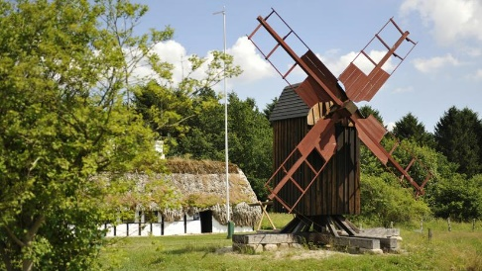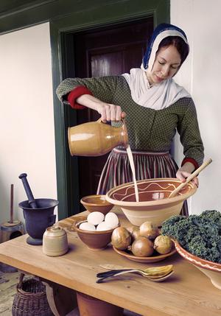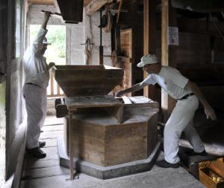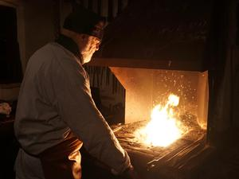

KL. 12:00 Mødes vi i landkiosken til sandwich eller pølsehorn. Maden bestilles ved tilmelding:

1.Grillet sandwich med øko. skinke og ost, hjemmerørt pesto og dijonaise 2.Grøn signatur sandwich med hjemmelavet grønne deller af broccoli og ærter, hjemmerørt Romesco spread 3.Pølsehorn 1, 2 eller 3 stk.

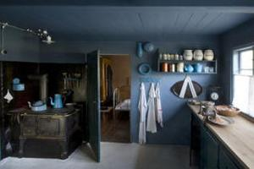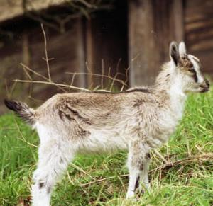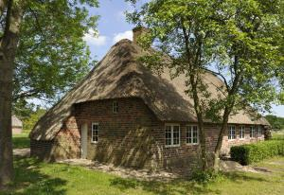

Herefter besøger vi herregården og afslutter med en kop kaffe (medbring selv) og et stykke kage.

Kl 15:00 siger vi tak for i dag og god jul

Husk tøj til vejret, kaffe/the og en nissehue.

Deltagergebyr pr. voksen 50 kr., Børn 0-17 år og ledsagere med ledsagerkort 0 kr.
Hvis ekstra ønskes inviteret med er prisen flg.: Ekstra børn 150 kr., ekstra voksne 250. Ønske du et støttemedlemsskab kan dette tegnes på klubmodul for 200 kr. pr år. https://armbendefekteamc.klub-modul.dk/Default.aspx
Tilmeldingsfrist: 1/12-2023 Evt. spørgsmål vedr. arrangement til Johanne Bennett tlf. 2896 1511 vedr. tilmelding til Trine Ledet Sørensen 2825 0062

